Рижский метрополитен как несбывшаяся мечта
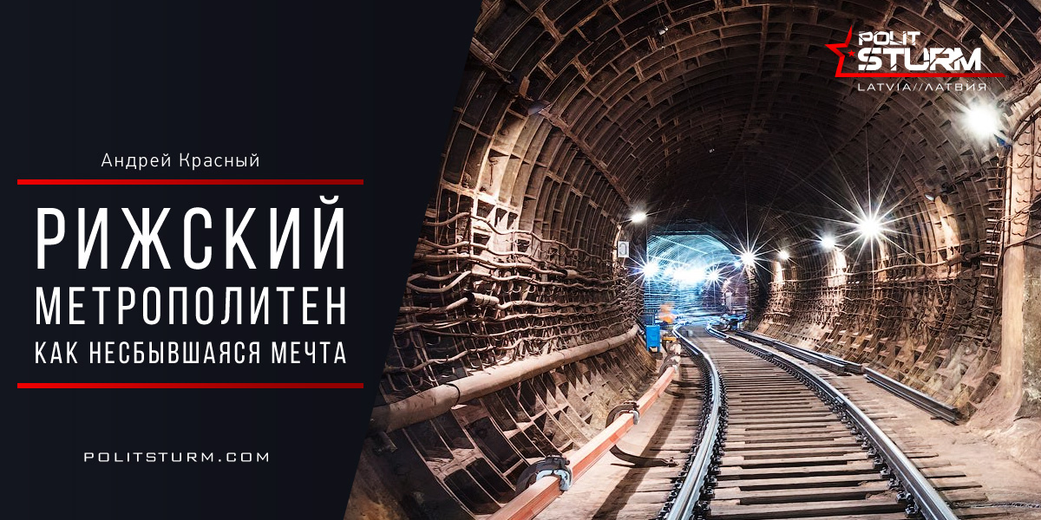

Оригинальная статья
2017-03-05
5 мин. на чтение

Интересно, а вы помните, что когда-то Рига была столицей одной из самых высокоразвитых республик Советского Союза, а не отсталой провинциальной окраиной ЕС?
Уже в 1960-х годах Рига, оправившаяся от послевоенной разрухи и отстроенная общими усилиями трудящихся СССР, стала одним из индустриальных центров страны. В строящемся и расширяющемся городе рассматривался ввод в эксплуатацию системы высокоскоростного общественного транспорта. Правда, изначально в Риге рассматривали вариант строительства “метротрама”, так как столица ещё не претендовала на роль миллионного города.
Однако уже в 1970-х годах, ввиду постоянного роста населения города, а также из-за прилегающего к Риге всесоюзного курорта Юрмалы, который в летний период традиционно принимал огромное количество отдыхающих со всего Союза, было решено включить в следующий генеральный план города на 1981-2005 годы строительство и пуск метрополитена. Следует отметить, что Рига являлась третьим городом в СССР по количеству поездок в общественном транспорте.
Сначала над проектом работал московский институт «Метрогипротранс». Первый пусковой участок был запланирован от Засулаукса до ВЭФа (был такой знаменитый на весь СССР завод в Риге – ВЭФ, в наши дни уже тоже перешедший в область преданий). В 1977 году предполагалось утвердить его технико-экономическое обоcнование, в 1978 году — разработать рабочий проект, а уже в 1981 году приступить к строительству метрополитена. Ввод первого участка предполагался уже в 1990 году.
При разработке проекта пришлось учесть сложное геологическое строение грунтов в городе. Проект был передан специалистам из Ленинграда, так как они имели уже подобный опыт строительства метро. Поэтому после некоторой задержки рабочее проектирование было поручено ленинградскому институту «Ленметропроект» только в 1984 году. К 1986 году была определена полная система будущего метро, состоящая из трёх линий, при том же пусковом участке «Засулаукс — ВЭФ». Срок начала строительства на этот раз был определён 1988 годом, а ввод в эксплуатацию планировался в 1996-1997 годах.
Архитектурно-художественный дизайн интерьеров станций проектировали местные архитекторы, так как они уже имели опыт в разработке интерьера станции «Рижская» Московского метрополитена. В 1983 году был проведён конкурс на лучшее оформление интерьеров станций, а в 1986 году был начат комплекс подготовительных работ для строительства. Были заложены стройплощадка на улице Гранита, а также две базы — для автоколонны в Межапарке у ТЭЦ-1 и строительной комплектации в Болдерае. К 1989 году были уже готовы все рабочие проекты пускового участка и утверждены в Москве.
Первый участок состоял из станций Засулаукс, Аврора (позднее — Агенскалнс), Узварас (Даугава), Центральная (позднее — Вокзальная), Кирова (позднее — Дружба), Революцияс (позднее — Райниса, ещё позднее Видземский рынок), Ошкалны, ВЭФ. Из них – четыре станции глубокого заложения, которые сооружались бы закрытым способом, и четыре станции открытого заложения по концам пускового участка. Впоследствии, эта линия продлевалась бы в каждую из сторон к новым, на тот момент ещё строящимся микрорайонам. В законченном виде проект состоял из трёх линий. Первая — от Иманты до Юглы, вторая — от Дрейлини до дюны Буллю, и третья — от Саркандаугавы до Зиепниеккалнса.
Мы нарочно привели длинный перечень этих суховатых данных, чтобы современный читатель мог оценить объём проделанных научно-инженерных работ.
В связи с подъёмом в республике буржуазно-националистического движения, начиная с 1987 года, националисты развернули широкие протесты против строительства метро. Зарождавшееся движение пустило в ход всю свою демагогию – от примитивного национализма и русофобии до «научных» обоснований бессмысленности этого проекта, который, по их мнению, «разрушал облик старого города и культурного центра». В конце 1980-х движение протеста против строительства метро затронуло большие части населения. Примечательно, что возглавляла движение против строительства метрополитена творческая интеллигенция, которая и сейчас в стране является хранителем наиболее реакционных настроений. Сплав заморских эмигрантов из тримды (бежавших вместе с гитлеровцами в 1940-х годах от Советской власти) и творческой интеллигенции привёл к наиболее печальным результатам, какие только были возможны при буржуазной реставрации.
В 1990-1991 годах при предательстве высших руководящих органов КПСС в лице Горбачёва, Ельцина и прочих, а также при их активном содействии, буржуазные националисты в Латвии взяли окончательный реванш. С этого момента Рига лишилась не только метрополитена, но и много чего ещё. Тогда, в конце 1980-х, реакционеры и предатели смогли на корню убить проекты развития и улучшения столицы, а в 1990-х они принялись за уничтожение оставшихся сфер жизни города и республики. Были введены законы о разделении Латвии на граждан и неграждан, начались захват, приватизация и разграбление предприятий, а закон о денационализации позволил новым помещикам, потомкам коллаборационистов и буржуев 1930-х, приступить к издевательствам над жителями города.
Метрополитен — лишь один из столпов цивилизации, в недалёком прошлом бывшей когда-то высокоразвитой. Цивилизации, которую смогли построить своими руками сами трудящиеся, освобождённые социалистической революцией от гнёта капиталистов и помещиков.
Сегодня центр Риги — как минимум, та его часть, что не входит в исторический Старый город, это нагромождение пустых домов и пустынных криминальных переулков. После политико-экономических разрушений, причинённых реставраторами капитализма и предателями-перебежчиками из КПСС, завершает разрушение города само время. Население в своей массе эмигрирует на просторы «общего рынка» ЕС, в качестве живого товара — дешёвой рабочей силы.
Пройдя сегодня по переулкам “дальнего центра” Риги, не говоря уже об окраинах всего города, не перестаёшь удивляться, как удивительно быстро восстановленное классовое общество эксплуататоров превращает высокоразвитый город, устремлённый в будущее, в отсталую провинцию, порабощённую колонизаторами империалистических метрополий. Фантастикой кажутся уже не только планы строительства метрополитена, но и сама нормальная человеческая жизнь.
Перечитывая стародавние романы Вилиса Лациса, очень красочно описавшего досоциалистическую Латвию, приходится с горечью констатировать факт, что возвращение эксплуататорского строя привело к восстановлению той самой старой жизни, практически в тех же самых формах. Рига буквально вернулась в тёмные времена. Вместо обсуждения планов развития города, теперь кажущихся какими-то возвышенными, сегодня рабочий-труженик находится на обочине жизни и думает о другом. Его жизнь обволокли массовой безработицей, борьбой за кусок хлеба, ненавистью на национальной и религиозной почве, вечно повышающимися тарифами на электричество, газ и отопление, сделали недоступным лечение. Качественное образование доступно только богатым. Каждая колонка новостей открывается заголовками, сообщающими очередные «хорошие» новости — повысили цены на необходимые продукты питания, грядёт очередное повышение цен на газ, вводится новый налог на обслуживание чиновничьего аппарата Латвии, нужно увеличить расходы на содержание иностранной американской армии.
Человек труда, полностью обезоруженный буржуазными законами, попросту задавлен жизнью в обществе эксплуататоров. А нынешняя националистическая интеллигенция, которая и стояла у истоков закрытия проекта метро, ещё больше разобщает трудящихся, транслируя в общество ценности господствующего класса.
Проблема сегодняшней Латвии ещё и в том, что у трудящихся нет своего слоя интеллигенции, которая могла бы на себя взять функции организатора, сформулировать основные задачи борьбы за освобождение от гнёта и бесправия, сформировать организационные структуры настоящей рабочей партии. Это является необходимым условием для сплочения разобщённого рабочего класса и трудового крестьянства в современных условиях. И такая партия должна отвечать на все вызовы сегодняшнего дня. Необходимо понимать, что действовать придётся в сложных условиях разгула националистических настроений и буржуазных предрассудков.
Результаты того, что на стороне рабочего класса не выступила грамотная интеллигенция, владеющая наукой марксизма, для нас оказались весьма печальными. Интеллигенция в Латвии оказалась лишь реакционной. И эта интеллигенция «красиво и поэтично» упаковала все разрушения буржуазно-националистического движения в упаковку «атмоды» – «освобождения» от «советской «оккупации» и «русской угрозы», протеста против «наплыва» мигрантов, строителей из рабочего класса из других регионов СССР.
На самом деле, на данном примере мы видим разрушительную роль буржуазной интеллигенции, которая своим «светом» озарила разрушение более высокоразвитой цивилизации. Без своих передовых представителей, без своей партии, рабочий класс всё время будет оказываться жертвой проходимцев и гораздо более организованного противника. И продолжаться это будет до тех пор, пока из рабочей среды не выдвинутся наиболее сознательные и грамотные работники, которые окажутся в состоянии возглавить движение разобщённого рабочего класса.
Мы рассмотрели то, как влияла на процессы разрушения социализма оружие буржуазно-националистического движения — его интеллигенция, в основной своей массе состоявшая из предателей социалистических идеалов. Очевидно, что пока передовой класс лишён своей передовой интеллигенции, он и дальше будет разобщаться, и порабощаться любыми реакционными движениями, целью которых является сохранение господствующего положения эксплуататоров. И на примерах того, как развивалась республика, освобождённая от гнёта капиталистов, и того, что сделали реваншисты из заморской «тримды» при помощи реакционной националистической интеллигенции, можно сделать не только сравнительный анализ, но и наглядно показать, какой общественный строй служит прогрессу человечества, и какой приводит к упадку и деградации.
События, подробно рассмотренные в статье – это яркий пример того, на что может быть способен классовый враг в случае, если бдительность рабочего класса притупилась. Всё это – не что иное, как закономерный результат отказа от диктатуры пролетариата и отказа правящей партии в своё время быть последовательной защитницей интересов пролетариата и его руководством к действию.
В сегодняшних условиях, эти неутешительные выводы непременно должны послужить своеобразным призывом к разобщённому рабочему классу. Призывом серьёзно задуматься, кто именно является классовым врагом для трудящихся, какие у них интересы, и как они соотносятся с интересами рабочего класса.
Андрей Красный

Оригинальная статья

